6月2日二年级作业公示
班级 | 学科 | 类型 | 作业内容 | 书面作业时长 | 口头作业时长
1班 | 语文 | 口头 | - 朗读第六单元的课文  - 背诵《古诗二首》《雷雨》 | 0分钟 | 25分钟
 | 数学 | 口头 | 口答完成练习  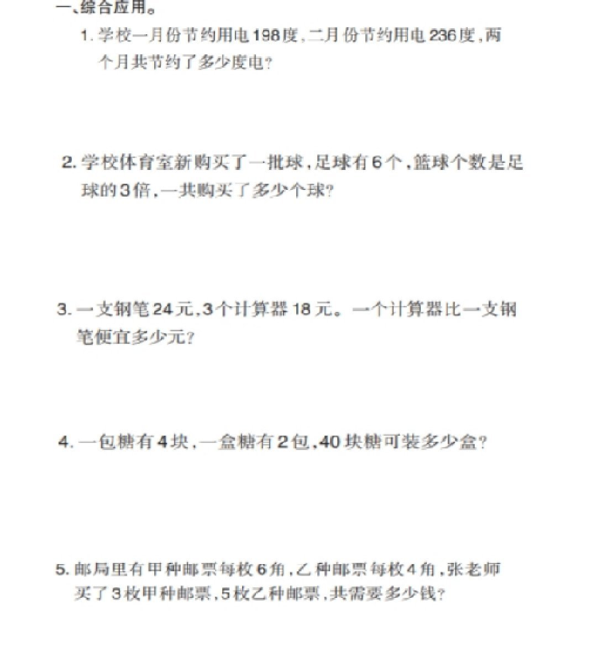
 | 英语 | 口头 | 读课本46-49页课文
2班 | 语文 | 口头 | - 背诵语文园地5日积月累  - 利用识字卡片复习第六单元生字 | 0分钟 | 32分钟
 | 数学 | 口头 | 口答完成练习
 | 英语 | 口头 | 读课本46-49页课文
3班 | 语文 | 口头 | 朗读第六单元课文 | 0分钟 | 27分钟
 | 数学 | 口头 | 口答完成练习
 | 英语 | 口头 | 读课本46-49页课文
4班 | 语文 | 口头 | 复习第六单元词语 | 0分钟 | 22分钟
 | 数学 | 口头 | 口答完成练习
 | 英语 | 口头 | 读课本46-49页课文
5班 | 语文 | 口头 | 朗读第五单元课文 | 0分钟 | 25分钟
 | 数学 | 口头 | 口答完成练习
 | 英语 | 口头 | 读课本46-49页课文
6班 | 语文 | 口头 | 复习第六单元课文、课后练习 | 0分钟 | 27分钟
 | 数学 | 口头 | 口答完成练习
 | 英语 | 口头 | 读课本46-49页课文

